

**Assessoria de Comunicação Social**

**Clipagem diária**

|  |
| --- |
| **Veículo: JC Portal NE10** |
| **Caderno/Programa/Seção: Blog de Jamildo** |
| **Data: 11/05/2017** |
| **Assunto/Retranca: Presídio Itaquitinga** |





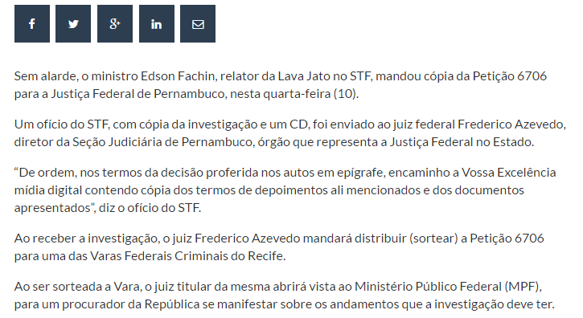

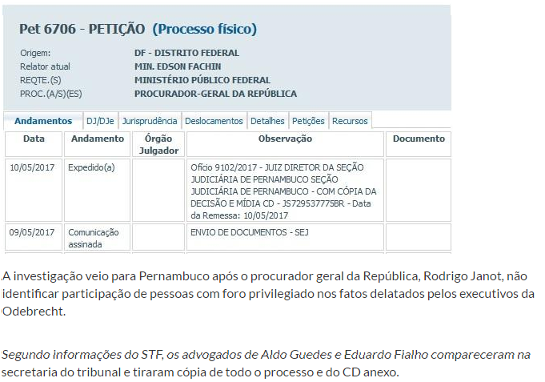

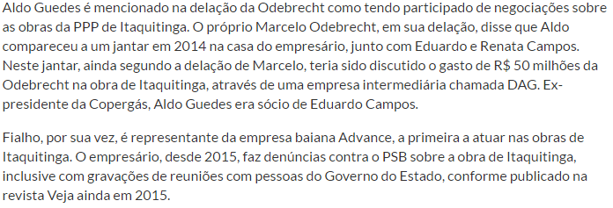



**Assessoria de Comunicação Social**

**Clipagem diária**

|  |
| --- |
| **Veículo: Portal JC NE10** |
| **Caderno/Programa/Seção: Política** |
| **Data: 11/05/2017** |
| **Assunto/Retranca: Fraudes Itapetim e Brejinho** |





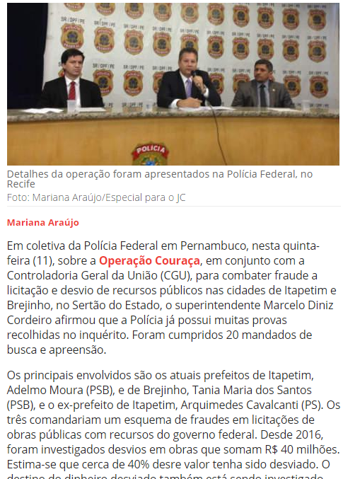

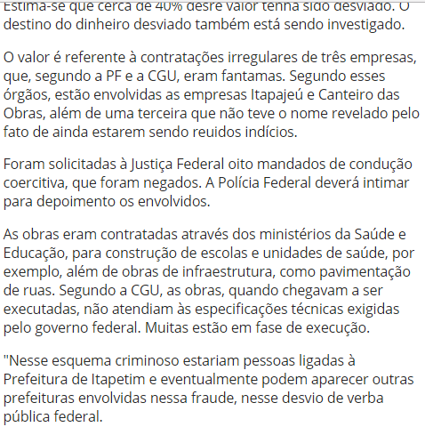

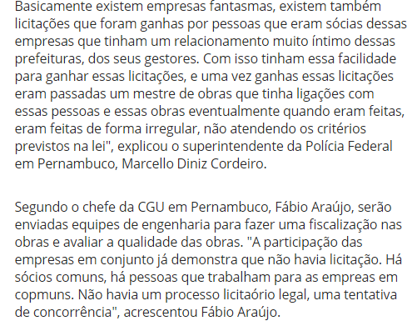

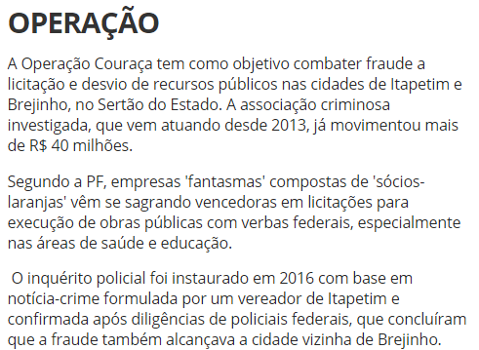

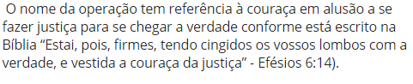

conteúdo foi produzido pelo Sistema Jornal do Commercio de Comunicação. Para compartilhar, use o link <http://jconline.ne10.uol.com.br/canal/politica/pernambuco/noticia/2017/05/11/fraudes-em-itapetim-e-brejinho-podem-chegar-a-r-40-milhoes-282984.php>

|  |
| --- |
| **Veículo: Portal MPF** |
| **Caderno/Programa/Seção: Notícias** |
| **Data: 11/05/2017** |
| **Assunto/Retranca: Improbidade administrativa ex-prefeito Araçoiaba** |

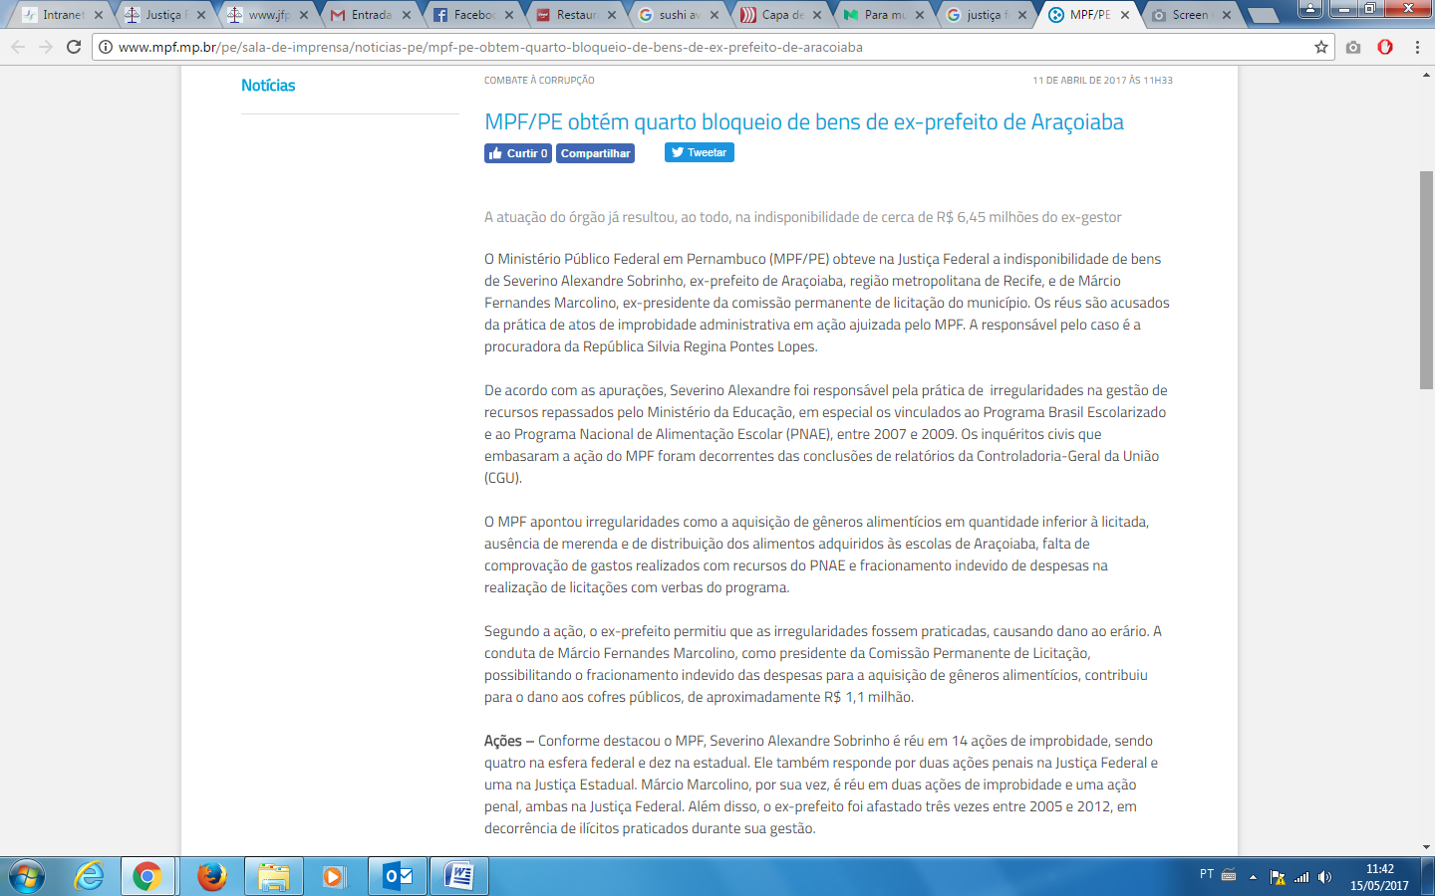

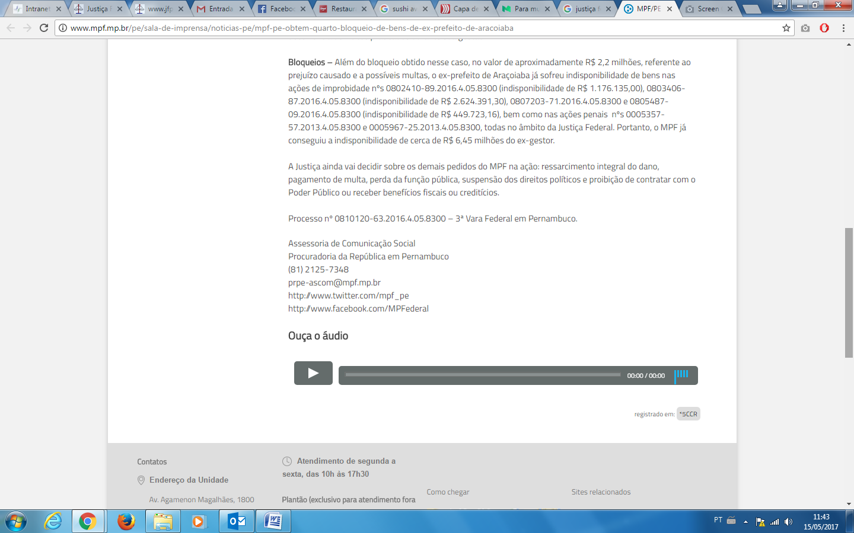

<http://www.mpf.mp.br/pe/sala-de-imprensa/noticias-pe/mpf-pe-obtem-quarto-bloqueio-de-bens-de-ex-prefeito-de-aracoiaba>